Муниципальное автономное учреждение дополнительного образования
Центр творческого образования и гуманитарного образования «Романтик»
городского округа Щёлково

Всероссийский конкурс
«Волонтёры могут всё»
ТВОРЧЕСКИЙ ПРОЕКТ на тему:
«Вторая жизнь ненужных вещей»
(направление: Волонтёры спешат на помощь)

Выполнили:
ученики 6 класса МАОУ «Щёлковская гимназия №6»
Белоконева Елизавета Александровна
Акользин Артём Александрович ученица 2 класса МАОУ «Щёлковская гимназия №6»
Белоконева Юлия Александровна

Руководитель проекта:
педагог-организатор МАУДО Центра «Романтик» ГОЩ
Белоконева Елена Сергеевна

городской округ Щёлково
2022 г.
Махнём не глядя, просто отдадим
Завалены ненужными вещами,
От кукол до одежды яркой, книг…
Мы иногда желаем просто сами
Отдать кому-то то, что «бум настиг».
В чуланах, на балконах, антресолях,
От скромности и жадности сомлев,
Ждут участи своей, в неравных долях,
Игрушки, тряпки, мебель, грусти лев…
А рядом те, кто помощь может ищет,
Живя в безденежье… — и так, и сяк…
Всё примут, робость слов даруя, тыще,
Добрейших из людей, без них, — никак…
Запасники бредовые встряхните,
Делитесь тем, что было вам нужней…
Стихами, и прикидами в «корыте»…
Махнём не глядя с половодьем дней.
© Виктор Харламов

Приступая к работе над проектом «Вторая жизнь ненужных вещей» нам хочется рассказать о том, как возникла идея больше узнать об этом вопросе.
Мы являемся участниками муниципального экологического проекта «Юные защитники природы» МАУДО Центра «Романтик» ГОЩ. В этом проекте принимают участие 44 экологических отряда школ и 8 отрядов детских садов городского округа Щёлково, общее количество – 1136 участников. Основная миссия нашей работы в проекте – это узнать, как можно больше о проблемах окружающей среды и возможных способах их решения. Ведь помогать природе могут не только взрослые, но и дети. Очень многое, что мы делаем в проекте – это «территория добрых дел» волонтёров. Юным защитникам природы по силам разделять мусор, убирать дворы, чистить берега водоёмов, кормить зимующих птиц и делиться полезной информацией и опытом с младшими и сверстниками. После участия наших экологических отрядов в акции по раздельному сбору мусора, мы поняли, что человек в последнее время всё больше потребляет вещей в своей жизни. Это происходит по разным причинам, поэтому мы подробно изучили тему потребления и её последствий (см. презентацию «Мы и вещи» Приложение 2).
Как видим, на тенденцию увеличения потребления вещей человеком оказывают влияние различные факторы:
- повышение уровня жизни людей, позволяющее пригодные к использованию вещи заменить новыми;
- огромный ассортимент на рынке, представляющих вещи различных марок от самых дешёвых до очень дорогих;
- рост производства товаров массового потребления самого низкого качества и как следствие их быстрый износ;
- отсутствие повсеместного оснащения пунктами для сдачи вещей на переработку.
В презентации мы подробно показали, каким образом вещь может послужить повторно, если её отправить на переработку. Поэтому в своей работе над проектом мы больше хотим показать другую возможность дать вещам «вторую» жизнь – это организация своп-вечеринок и благотворительных акций.
Что такое «своп»-вечеринка?
В последнее время все большую популярность набирают своп-вечеринки. Что это такое и для чего они проходят, мы узнали из интернета. Люди приносят ненужные вещи и при желании могут забрать что-то взамен. Обмен одеждой (и не только) происходит под ненавязчивую музыку или фильмы. Своп-вечерники бывают обычные и тематические. Они проводятся как в квартирах, так и в офисах, кафе, барах и на других городских площадках. Это отличный способ не только экологично избавиться от лишнего, но и совершенно бесплатно приобрести классные стильные обновки.
Есть несколько вариантов проведения свопа: где-то ты получаешь за каждую принесённую вещь талончик, который можно обменять на другую вещь, где-то все встают в круг и по очереди представляют каждый предмет одежды, рассказывают её историю, читают лекции. Люди приходят, приносят свои вещи и забирают столько, сколько считают нужным абсолютно бесплатно.

Наша первая Эко-party в городе Щёлково. Как это было?

Узнав новость о том, что мы будем участниками экологической вечеринки (другое название «своп»-вечеринки), нам стало очень интересно, что это. Новость о её проведении разлетелась среди отрядов очень быстро, о ней даже написали в газете «Время» и на страничках социальных сетей организаторов данного свопа. Из задания мы узнали, что нас ждёт и начали готовиться к участию в мероприятии.
Идея свопа в том, чтобы помочь родителям освободить место в доме от лишних детских вещей (не подошли, не используются, просто перестали радовать) и найти что-то нужное взамен. На своп каждый участник Эко-Party принёс с собой вещи, которые не нужны ему и членам его семьи, это были игрушки, одежда, обувь, различные декоративные предметы интерьера (шкатулки, статуэтки, сувениры и прочее). Также на мероприятие многие принесли корм для бездомных кошек и собак; ненужные бусины, нитки и прочие материалы для рукоделия для Фримаркета. Все желающие принесли ненужные книги для букроссинга, а также поучаствовали в акции «Добрый пластик в обмен на жизнь», захватив с собой ненужную макулатуру и добрые крышки.
Главное условие свопа – все вещи должны быть чистыми и опрятными, чтобы ими смогли пользоваться другие люди. Мероприятие проходило в КДЦ по работе с молодёжью «Навигатор», её соорганизаторами стали МАУДО Центр детского творчества и гуманитарного образования «Романтик», а также волонтёры Экосообщества «Среда Роста», Ассоциации многодетных семей «Много нас» г. Щёлково.
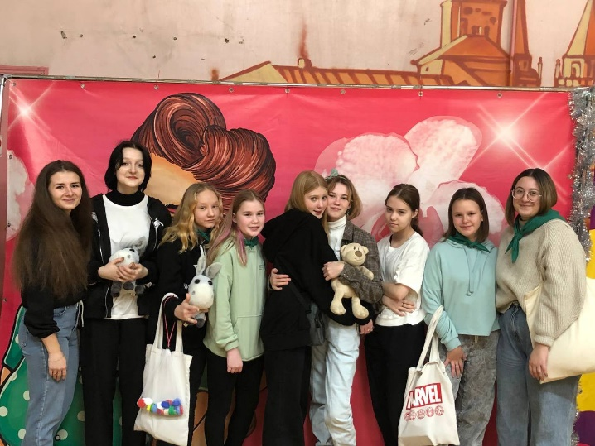
Всем участникам мероприятия идея свопа очень понравилась. Особенно интересны были задания:
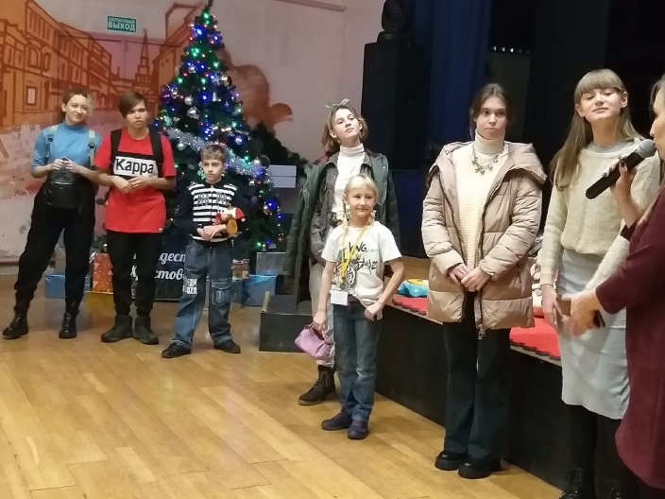
1)Из принесённых вещей стилист помогла составить ребятам образы для дефиле. Все образы получились очень гармоничными и на за что не скажешь, что они были составлены из «ненужных» вещей.

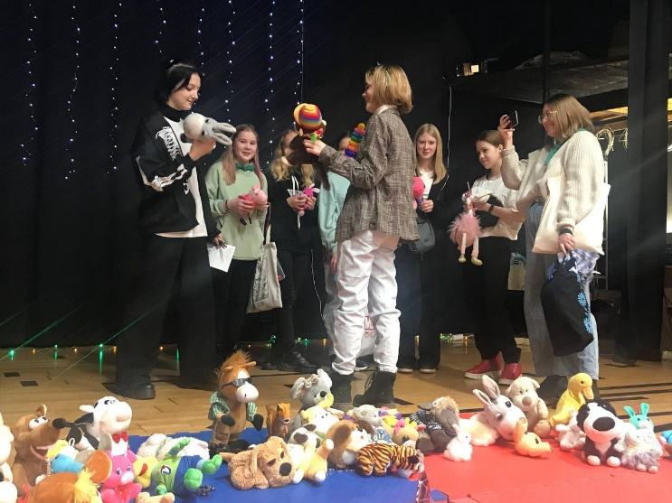
2)На своп принесли очень много игрушек, которые перестали приносить радость своим прежним хозяевам. Для того, чтобы получить игрушку в подарок, нужно было придумать историю с ней и рассказать, почему именно она тебе нужна. Таким образом, многие игрушки нашли свой новый дом.
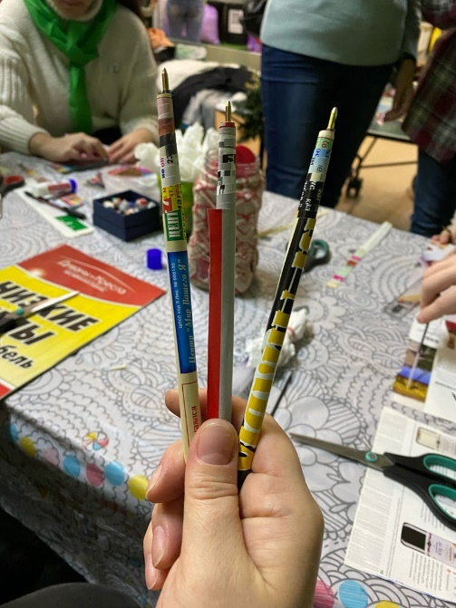
3)Также мы приняли участие в интересном мастер-классе. Нам предложили сделать ручку самим из стержня, клея и глянцевого журнала

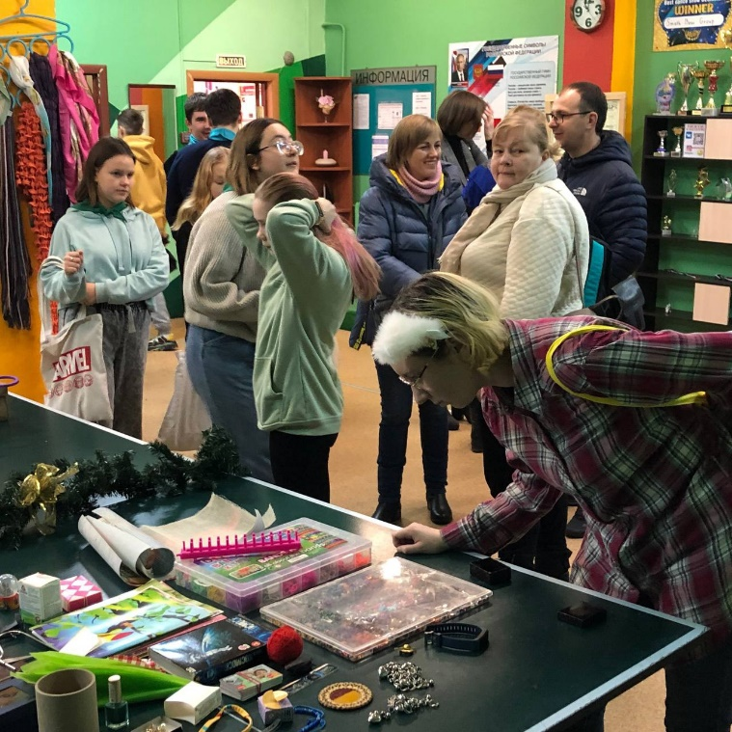

4) всё было принесено на стол для Фримаркета, практически было разобрано участниками Эко-party. Среди бижутерии и бусин, были также оставшиеся нитки для вязания, вышивки; наборы для творчества; настольные игры и многое другое. Для ребят было удивительно, что каждый на мероприятии может забрать себе всё, что пожелает.
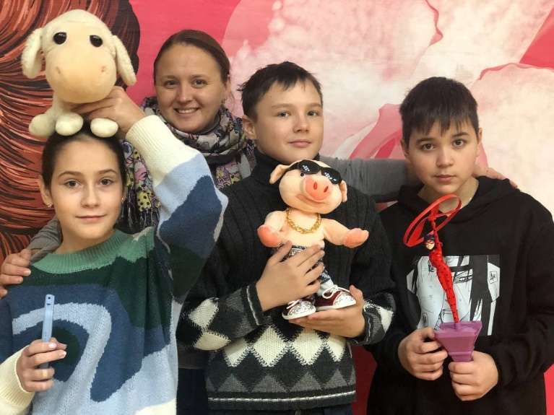
Проходя каждую «станцию» свопа команда зарабатывала «эковалюту» (добрые крышки), предварительно мы получили эко-мешочки и за каждое выполненное задание получали крышки определённого цвета. А в конце был самый настоящий аукцион, где за крышки можно было купить понравившиеся игрушки.

А также на эко-party многие ребята принесли корм для животных, ненужные им книги и просто макулатуру. Тем самым мы смогли помочь приюту бездомных животных БФ «Шанс» и передали им корм для собак. А собранную макулатуру и «добрые крышечки» мы сдали на переработку. Все средства с неё будут переведены для подопечных благотворительного фонда «География добра», они будут потрачены на лечение или реабилитацию больных детей фонда.
По итогам мероприятия мы поняли, что не бывает ненужных вещей. Бывают вещи, которые вам больше не нужны, но они могут стать нужными и любимыми для других. Поэтому нам бы хотелось как можно чаще устраивать такие «своп»-вечеринки, потому они очень интересные и помогают вещам обрести их «новый» дом, стать для кого-то нужными, а значит меньше вещей отправиться на свалку.
Подробный репортаж о мероприятии можно посмотреть в репортаже Щёлковского телевидения по ссылке https://www.youtube.com/watch?v=6avV-Lh8Rp8.
Организация помощи приютам
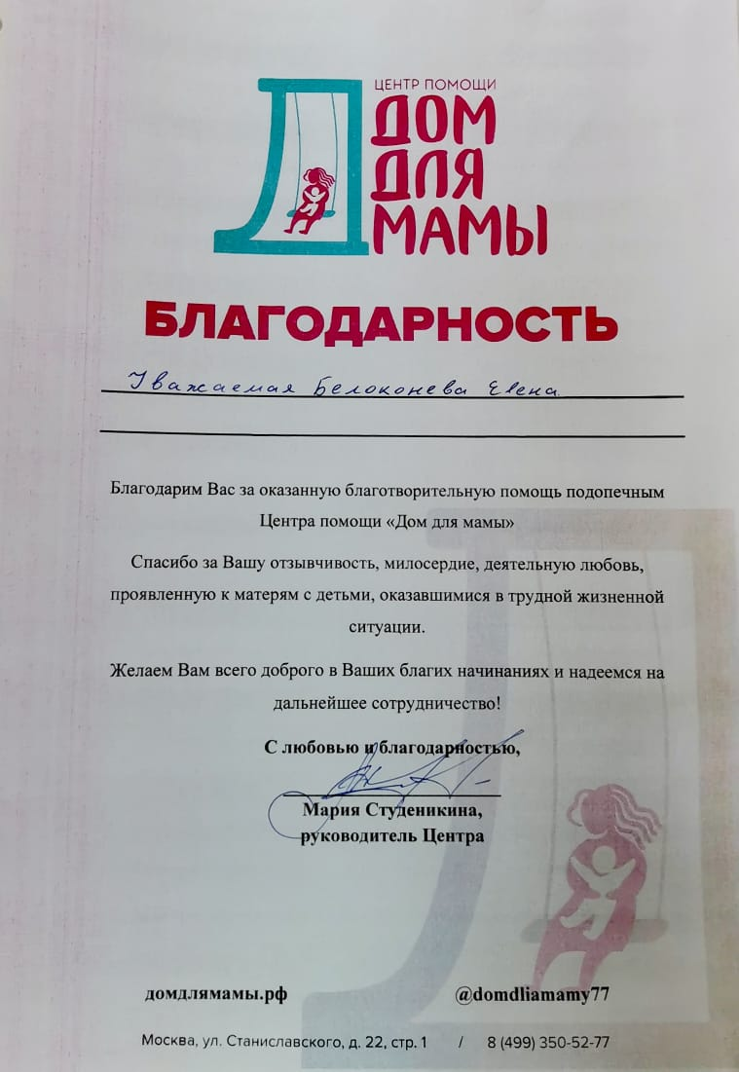
В наше время существует возможность найти любую информацию в интернете, и это здорово! Так, при желании можно найти приюты рядом с вами и узнать, нужна ли им какая-нибудь помощь.
Благодаря БФ «География добра» мы познакомились с приютом «Дом для мамы», который находится в Москве по адресу г. Москва, ул. Николоямская, д.49, стр. 3. В этом приюте находятся не только женщины, но и дети. Все вещи, собранные на эко-party, мы передали в этот приют.
Нам и остальным участникам проекта «Юные защитники природы» очень понравилось помогать нуждающимся людям. И в декабре нам предложили собрать вещи для приюта бездомных людей «Ной». “Дом трудолюбия Ной” помогает людям, оказавшимся на улице по различным причинам. Приюты не только дают кров, питание, но и возможность полноценно восстановиться в социуме. Их труд оплачивается.
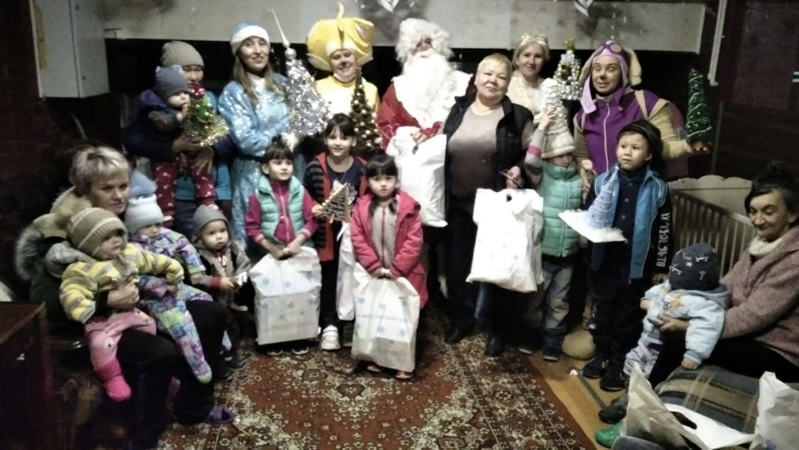
Мы с радостью откликнулись на эту просьбу и в классе собрали вещи. К сожалению, детям не разрешили посетить этот приют, поэтому все вещи и подарки повезли взрослые, волонтёры из различных организаций: Центр «Романтик», детские сады и прочие учреждения. Ребятам из приюта «Ной» волонтёры подарили настоящий новогодний праздник. Персонажи из сказки поиграли с детьми и передали им подарки и вещи от ребят. Как это было можно посмотреть по ссылке https://vk.com/public202800140?w=wall-202800140_185

Заключение
К сожалению, в наше время остаётся большое количество приютов и детских домов, которые нуждаются в нашей с вами помощи. Теперь мы знаем, что дети тоже способны оказать посильную помощь нуждающимся людям и стать волонтёрами на таких «добрых» и полезных акциях. Благодаря участию в этом проекте мы узнали много нового, приобрели новых друзей, а также научились помогать другим. И надеемся, что наш опыт станет для кого-то полезным и нужным!

Приложение 1
Интернет-источники:
- Цитаты https://www.inpearls.ru/%D0%BD%D0%B5%D0%BD%D1%83%D0%B6%D0%BD%D1%8B%D0%B5%20%D0%B2%D0%B5%D1%89%D0%B8
- Что такое своп https://recyclemag.ru/article/ekoinstruktsiya-organizovat-svopvecherinku
- https://fonar.tv/article/2021/03/13/chto-takoe-osoznannoe-potreblenie-i-pochemu-o-nem-nuzhno-zadumatsya-kazhdomu-razbor
- https://xn--80aha2adcbk7job.xn--p1ai/
- Дом трудолюбия «Ной» https://vk.com/dom_noi
- БФ «Шанс» https://www.instagram.com/bf.shans.hotovo/
- https://www.youtube.com/watch?v=6avV-Lh8Rp8
- https://www.instagram.com/p/CXOQqeWtBK9/?utm_medium=copy_link
- https://www.instagram.com/p/CXQ8gIiNRBz/?utm_medium=copy_link
- https://vk.com/public202800140?w=wall-202800140_185 в Ной (дому для бездомных)
- https://www.instagram.com/kdcnavigator/p/CXEcIAuNgYL/?utm_medium=copy_link в Навигаторе
- https://www.instagram.com/kdcnavigator/p/CXEcIAuNgYL/?utm_medium=copy_link
13.https://www.instagram.com/p/CXXAgistM4E/?utm_medium=copy_link (участие Ассоциации многодетных семей в акции)

